ТЕХНИЧЕСКОЕ ЗАДАНИЕ

на изготовление и поставку рекламной одежды для нужд ООО “ВОЛМА-Маркетинг”

1. Предмет тендера
Предметом настоящего тендера является изготовление (пошив) по индивидуальному дизайну и поставка рекламной одежды с брендом «ВОЛМА» для нужд ООО «ВОЛМА-Маркетинг» согласно спецификации и макету (Приложение №1 к Техническому заданию):
Описание лота
Тип одежды | Рекламный жилет утепленный черный. Согласно эскизу (прилагается).
Логотип | Нанесение логотипа - термотрансфер (пленка), Цвет 4903 neon blue  - Пленка на груди слева  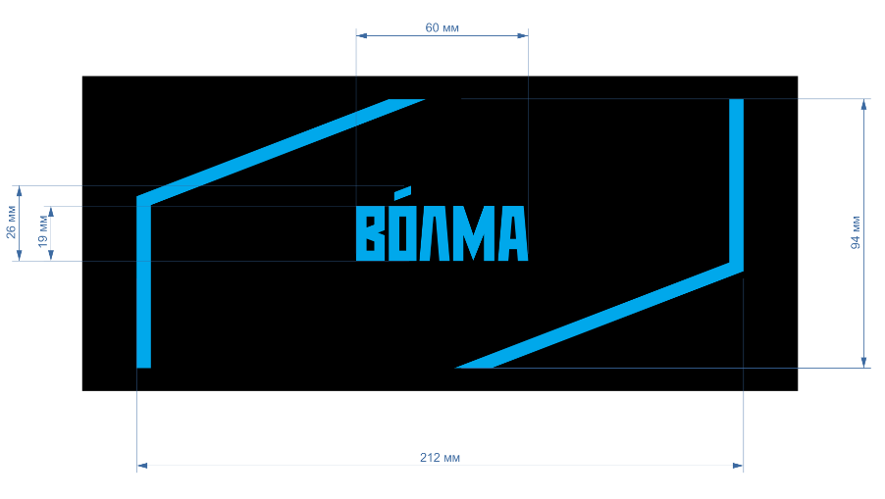  - Пленка на спинке по центру  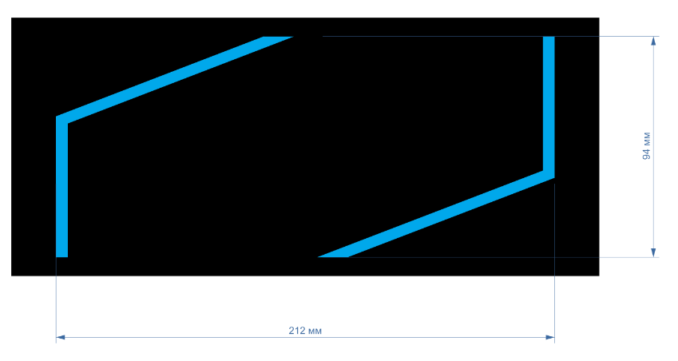
Фурнитура | -Молния металл Т-5, тип молнии: Разъёмная, ширина звена: 5мм, кол-во бегунков:1  -Молния пластиковая в карманах, спираль 18 см неразъёмная, цвет черный.  -Шнур круглый ПОЛИКОТТОН 0,5*135-140см с наконечником металлическим в цвет шнура, цвет черный, длина 135-140см, ширина 0,5см, наконечник 2,3см/металл в цвет.  -Фиксатор, пластик 104-Х цв. Черный, для двух шнуров, длина 20 мм, ширина 15мм, диаметр отверстия 5мм.  -Люверсы нержавеющие 5 мм. Блочка +кольцо. Диаметр внутреннего отверстия - 5 мм. Диаметр внешний - 10 мм.
Материал | ТКАНЬ основная: TigersEye, артикул NAS-TR-TigersEye-WR PU Black  Состав: полиэстер 100%  Плотность: 150 г/м²  Переплетение: репсовое  Потребительские свойства: водо-отталкивание за счет WR отделки и PU-покрытию. Соответствие стандартам: ГОСТ Р 12.4.288-2013
Утеплитель: | Синтепон 200 г/м² каландрированный  Состав - полиэфир  Плотность - 200 г/м²  Соответствие стандартам ГОСТ Р 57632-2017 Утеплители.  Технический регламент ТР ТС 017/2011
Подкладка | Кулирная гладь 32% ХБ 60% ПЭ 8% ЭЛ (пенье), цвет МЕЛАНЖ
Цветовая гамма | Основная ткань (и внутренний карман): Black  Подкладочная ткань: Меланж
Цвет ниток | Внутренняя и отделочная в цвет основной ткани.
Описание | - воротник стойка 8см;  - двух-шовный капюшон;  - трикотажная подкладка;  - горизонтальная стёжка (расстояние 11см);  - два прорезных кармана с листочкой на молнии;  - с левой стороны по полочке внутренний накладной карман для телефона;  - рельефы в пройму по полочке;  - по низу изделия резинка с фиксатором в чистую образующая петлю (справа и слева);  - центральная застёжка на молнии.
Размерная линейка  (Рост -ОГ-ОТ) | 48/4(176-96-84) 50/5(182-100-88) 58/6(188-116-104)  50/4(176-100-88) 52/5(182-104-92) 66/6(188-132-120)  52/4(176-104-92) 54/5(182-108-96)  54/4(176-108-96) 56/5(182-112-100)  56/4(176-112-100) 60/5(182-120-108)  58/4(176-116-104)
Количество экземпляров модели: 500 (пятьсот) штук или 1000(тысяча) штук
2. Условия и сроки поставки
2.1.Место поставки: ООО «ВОЛМА-Маркетинг» г. Волгоград, ул. Крепильная, 128.
2.2. Доставка готовых изделий осуществляется на склад Покупателя силами и за счет Поставщика.
2.3. Продукцию необходимо поставить единой партией в срок до 30 сентября 2022 года*
*Указан крайний срок поставки. Поставку также можно осуществить в более ранний срок.
Размерная линейка партий (и количество лотов каждого размера) определяется и утверждается Заказчиком отдельно после утверждения Поставщика.
3. Порядок приемки продукции
Факт и дата приемки-передачи Продукции подтверждается отметкой Заказчика о получении Товара по товаросопроводительной накладной на складе Заказчика.
Осмотр Продукции на предмет его количества согласно маркировке, Заказчик производит в момент приемки-передачи продукции.
Приемка по качеству происходит в течение 5 (пяти) рабочих дней с момента принятия Товара Покупателем.
На этапе рассмотрения заявок у Участников могут быть запрошены образы продукции.
4. Форма и порядок оплаты
Форма оплаты: Безналичный расчет.
Порядок оплаты: Предлагается участниками тендера и является одним из критериев оценки. Предпочтительна оплата по факту поставки каждой партии товара.

Начальная (максимальная) цена Договора: не установлена.

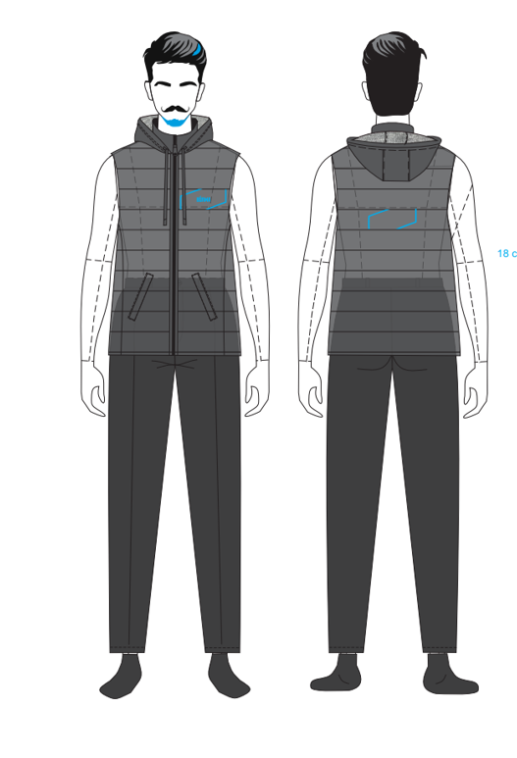
Приложение №1 к Техническому заданию
